 | Parlamentul Romaniei  Comisia permanenta comuna a Camerei Deputatilor si Senatului pentru relatia cu UNESCO | 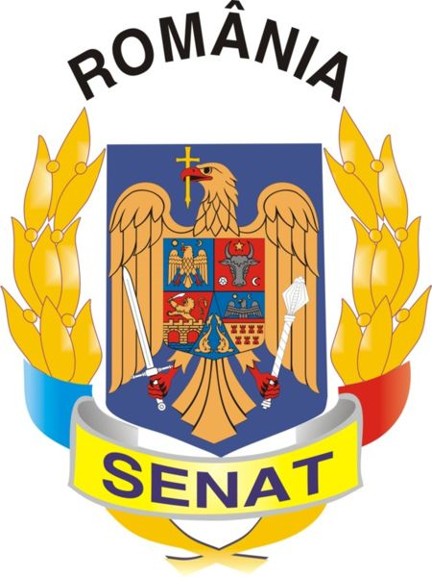

SINTEZA
şedinţei din ziua de 26 iunie 2012

Şedința Comisiei permanente comune a Camerei Deputaţilor şi Senatului pentru relaţia cu UNESCO s-a desfăşurat în ziua de 26 iunie 2012 şi a fost condusă de dl. deputat Mădălin Voicu, secretar al comisiei.
Membrii comisiei au adoptat, cu unanimitate de voturi, următoarea Ordine de zi:
- Alegeri pentru funcţiile de preşedinte şi vicepreşedinte;
- Diverse.

Membrii comisiei au luat act de modificările survenite în şedinţa comună a Camerei Deputaţilor şi Senatului, din data de 26 iunie 2012, privind componenţa nominală a Comisiei permanente comune a Camerei Deputaţilor şi Senatului pentru relaţia cu UNESCO: în locul domnului Horea Dorin Uioreanu - grupul parlamentar al PNL, va activa în cadrul comisiei domnul deputat Gigel-Sorinel Ştirbu- grupul parlamentar al PNL şi în locul domnului Cristian Adomniţei- grupul parlamentar al PNL, va activa în cadrul comisiei domnul Ionel Palăr - grupul parlamentar al PNL.
Preşedintele de şedinţă, dl. deputat Mădălin Voicu, i-a invitat pe membrii comisiei să facă nominalizări pentru funcţiile rămase vacante de preşedinte, respectiv vicepreşedinte.
În urma discuţiilor din cadrul comisiei, a fost propus domnul deputat Gigel-Sorinel Ştirbu pentru funcţia de preşedinte şi doamna deputat Carmen Axenie pentru funcţia de vicepreşedinte, propuneri supuse votului şi validate în unanimitate.
La lucrările comisiei au participat: dl.deputat Voicu Mădălin-Ştefan, dna. deputat Axenie Carmen, dl. deputat Bărbulescu Daniel-Ionuţ, dl. deputat Burnei Ion, dl. senator Avram Crăciun, dna. deputat Farkas Anna-Lili, , dl. deputat Luca Ciprian-Florin, dl. senator Nicula Vasile Cosmin, dl.deputat Palar Ionel, dl. deputat Popa Octavian-Marius, dl. deputat Socaciu Victor, dl.deputat Ştirbu Gigel-Sorinel.
Au fost absenţi: dl. deputat Amed Aledin, dl. senator Başa Petru, dl. senator Diaconu Mircea, dl. senator Dobra Nicolae, dl. deputat Dolineaschi Andrei, dl. senator Feldman Radu Alexandru, dl. deputat Giurgiu Mircia, dl. deputat Surpățeanu Mihai, dl.deputat Zătreanu Dan-Radu.

Preşedinte Secretar
deputat Ştirbu Gigel-Sorinel deputat Mădălin-Ştefan Voicu

